DÔVODOVÁ SPRÁVA

- VŠEOBECNÁ ČASŤ:

Poslanci Národnej rady Slovenskej republiky František Majerský a Peter Stachura predkladajú do legislatívneho procesu návrh na vydanie zákona, ktorým sa mení a dopĺňa zákon č. 578/2004 Z. z. o poskytovateľoch zdravotnej starostlivosti, zdravotníckych pracovníkoch, stavovských organizáciách v zdravotníctve a o zmene a doplnení niektorých zákonov (ďalej len „návrh zákona“).
Predkladaný návrh zákona ako iniciatívny návrh zavádza legislatívny rámec na vyplatenie náborového príspevku pre sestry a pôrodné asistentky vo výške osemnásobku minimálnej mzdy a pre praktické sestry – asistentky vo výške päťnásobku minimálnej mzdy. Náborový príspevok sa vypláca jednorazovo v zariadeniach ambulantnej zdravotnej starostlivosti a ústavnej zdravotnej starostlivosti na území Slovenskej republiky, za splnenia nasledovných podmienok:
- zdravotnícky pracovník je v pracovnom pomere uzatvorenom podľa zákonníka práce (prípadne pri výkone práce vo verejnom záujme podľa osobitného predpisu) a
- pracovný pomer je uzatvorený na ustanovený týždenný pracovný čas, prípadne čas kratší ako ustanovený týždenný pracovný čas a
- zdravotnícky pracovník získal odbornú spôsobilosť na výkon odborných pracovných činností (teda ide o profesijné vzdelanie umožňujúce vykonávať zdravotnícke povolanie; netýka sa získania kvalifikácie na výkon certifikovaných pracovných činností a špecializovaných pracovných činností) a
- zdravotnícky pracovník uzatvorí pracovný pomer v kalendárnom roku, v ktorom získal odbornú spôsobilosť a
- zdravotnícky pracovník zotrvá v pracovnom pomere u zamestnávateľa, s ktorým uzavrel pracovný pomer po dobu najmenej troch rokov vrátane (pri predčasnom skončení pracovného pomeru vráti alikvótnu časť príspevku zamestnávateľovi) a
- zdravotnícke zariadenie, v ktorom nárok na príspevok vzniká, musí mať uzatvorenú zmluvu so všetkými zdravotnými poisťovňami.
Krajiny Európskej únie (EÚ) dlhodobo zaznamenávajú nedostatok zdravotníckych pracovníkov. Do roku 2020 podľa štatistík Európskej komisie malo chýbať na trhu práce takmer 1,5 milióna zdravotníckych pracovníkov, z toho takmer 500 tisíc sestier. Do roku 2030 podľa Svetovej zdravotníckej organizácie (SZO) bude na celom svete chýbať 9 miliónov sestier a pôrodných asistentiek. Na tento nedostatok bude mať veľký vplyv starnutie obyvateľstva, dožívanie sa vyššieho veku, zvýšená chorobnosť, zvýšená potreba zdravotníckych a sociálnych služieb, ekonomický rozvoj, kvalita života obyvateľstva, ale aj pretrvávajúci nezáujem o prácu v zdravotníctve a sociálnom sektore. Demografické ukazovatele potvrdzujú tento trend v nasledujúcich desaťročiach v takmer každej krajine EÚ.
Nedostatok ľudských zdrojov v ošetrovateľstve a pôrodnej asistencii sa snažia jednotlivé krajiny riešiť zlepšovaním pracovných podmienok pri výkone povolania sestier a pôrodných asistentiek (PA), zavedením rôznych systémových motivačných opatrení, benefitov a v neposlednom rade úpravou mzdy.
Nespokojnosť sestier a pôrodných asistentiek narastá z dôvodu ich nedostatku, preťaženosti, slabého finančného ohodnotenia, ale aj pomerov v zdravotníctve, na pracovisku, či rozdelenia kompetencií.
Útvar hodnoty za peniaze (ÚHP) MF SR uvádza v materiály „Revízia výdavkov“ v kapitole zdravotníctvo za rok 2019 nasledovné: „Na Slovensku pracuje v porovnaní s najvyspelejšími krajinami EÚ výrazne menej sestier. Medzinárodné porovnanie počtu sestier nie je priamočiare, keďže sestry majú v rôznych krajinách inak definované kompetencie a požiadavky na vzdelanie. Pri súčasnom nastavení kompetencií na Slovensku podľa analýzy MZ chýba minimálne 3,6-tisíc sestier.“
Ak by mali slovenské sestry podobné kompetencie ako v zahraničí, chýbalo by ich až 14 tisíc. Hrubé porovnanie krajín z dát OECD v rámci jednej kategórie ukazuje privysoký nedostatok slovenských sestier, lebo Slovensko vykazuje dáta do nesprávnej kategórie sestier pracujúcich aj na nemedicínskych pracoviskách. Korektný výpočet vychádza z porovnania v rámci správnej skupiny s krajinami s podobne vykázanými počtami. Výpočet bol upravený o rozdiely vo vekovej štruktúre obyvateľstva (a teda v potrebe zdravotnej starostlivosti) obyvateľstva v jednotlivých krajinách. Metodika výpočtu je uvedená v prílohe.
Zároveň je nepriaznivá aj veková skladba u sestier - len 15 % sestier má menej ako 35 rokov. Ak súčasný trend pretrvá, v budúcnosti sa nedostatok sestier výrazne zvýši. Z analýzy MZ SR vyplýva, že v roku 2030 by na Slovensku chýbalo ešte o 6 400 sestier viac ako sú aktuálne odhady. Len na kompenzáciu vekovej štruktúry u sestier IZP odporúča prijať každý rok o 2 300 študentov viac.

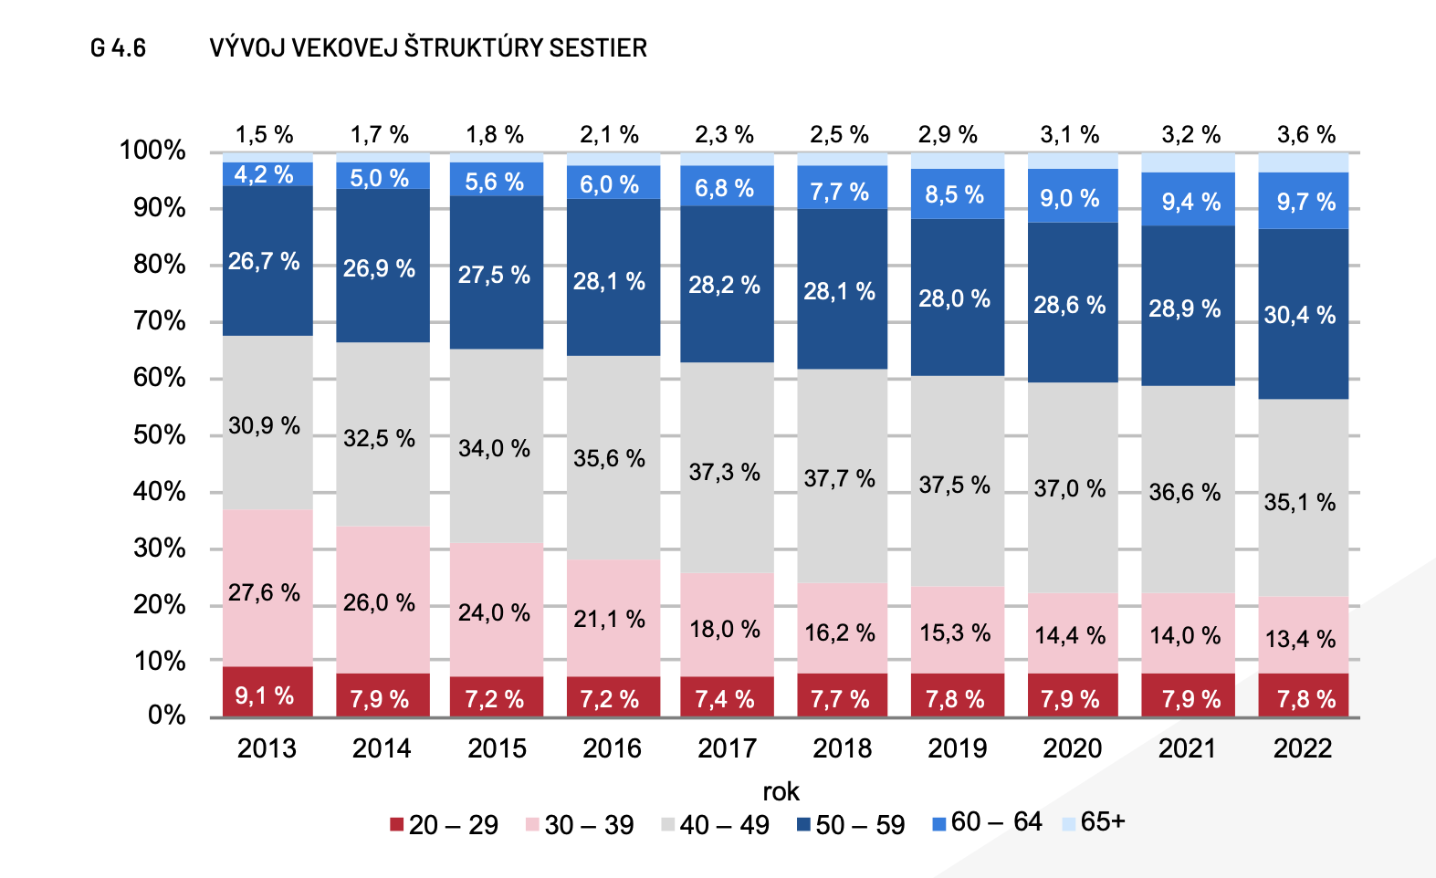
zdroj: Ošetrovateľstvo a pôrodná asistencia v Slovenskej republike 2023, Mgr. Iveta Lazorová, PhD., MPH, dipl. p. a.,
Jedným z najmarkantnejších problémov slovenského zdravotníctva je akútny nedostatok sestier a pôrodných asistentiek.
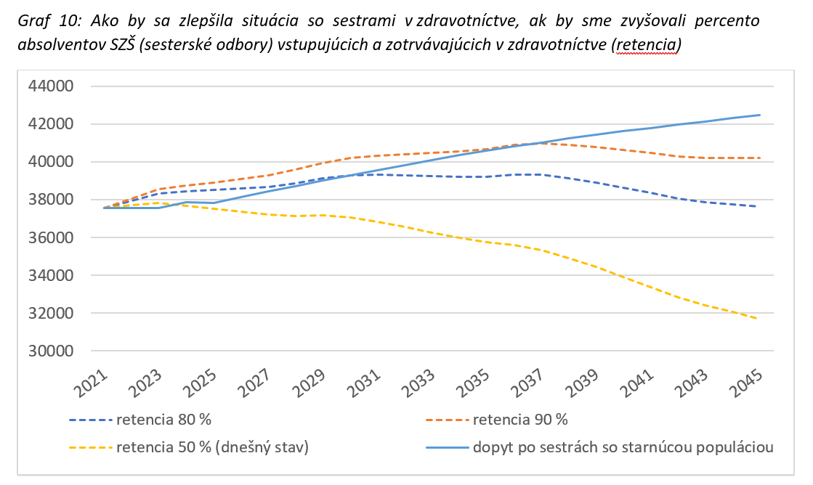
zdroj: Zuzana Múčka, František Múčka
Podľa údajov Národného centra zdravotníckych informácií na Slovensku ročne ukončí štúdium ošetrovateľstva (resp. diplomovaná sestra) približne 1100 sestier, ktoré môžu okamžite začať vykonávať zdravotnícke povolanie sestra. Taktiež štúdium ukončí približne 2200 absolventov štúdia praktická sestra - asistent. V prípade tejto kategórie zdravotníckych pracovníkov sa predpokladá ďalšie pokračovanie v študijnom odbore ošetrovateľstvo, ktoré umožní získať úplné vzdelanie sestry a príslušné kompetencie bez obmedzení.
Väčšina absolventiek štúdia v odbore ošetrovateľstvo nenastúpi na Slovensku do praxe. Podľa MZ nastúpi do praxe iba 44 % sestier absolventiek, väčšina tak nastúpi do praxe mimo SR, alebo začne pracovať mimo rezort zdravotníctva.
Cieľom návrhu zákona je prostredníctvom náborového príspevku zvýšiť percentuálny podiel sestier, ktoré po absolvovaní štúdia v danom roku nastúpia do zamestnania na pozíciu sestry v zdravotníckom zariadení na území Slovenskej republiky a zároveň v ňom zotrvajú najmenej tri roky.
Tým dôjde v priebehu najbližších rokov k výraznejšiemu zastabilizovaniu počtu sestier v zdravotníckych zariadeniach ústavnej aj ambulantnej zdravotnej starostlivosti. Zároveň tento mechanizmus bude motivovať absolventov štúdia praktická setra – asistent k ďalšiemu vzdelávaniu v odbore ošetrovateľstvo popri výkone povolania v zdravotníckom zariadení, nakoľko ide o dve odlišné zdravotnícke povolania s rozdielnymi kompetenciami. Absolventi budú môcť čerpať náborový príspevok v oboch zdravotníckych povolaniach v priebehu rokov.
Dopad navrhovanej právnej úpravy je vyčíslený na približne 14 850 000 eur ročne pri prepočte na minimálnu mzdu v roku 2024. Pri avizovanom navyšovaní minimálnej mzdy na úroveň 1000 eur v roku 2026 predstavuje dopad na štátny rozpočet v objeme 19 800 000 eur. Prostriedky je potrebné vyčleniť v rozpočte kapitoly ministerstva zdravotníctva, ktoré ich vyplatí zamestnávateľom zdravotníckeho pracovníka dotknutým navrhovanou právnou úpravou.
Tiež je potrebné uviesť, že dopad na rozpočet verejnej správy, okrem pozitívnych dopadov na početnosť a vekovú štruktúru sestier v zdravotníckych zariadeniach, sanuje možné škody, ktoré vznikajú nedostatkom sestier pri poskytovaní zdravotnej starostlivosti. Pre ilustráciu uvádzame príklad, pri ktorom z dôvodu nedostatku sestier dochádza k nespusteniu jednej operačnej sály v jednom pracovnom dni v týždni v osemhodinovej prevádzke. Len na fixných nákladoch tento výpadok sestier spôsobuje potenciálnu škodu vo výške 1440 eur na operačnú sálu a deň, čo v prípade 50-tich nemocníc na území Slovenska, v ktorých nie je v prevádzke operačná sála jeden deň v týždni v každej nemocnici počas celého roka, predstavuje škodu vo výške 18 072 000 eur, čo samo o sebe pokrýva ročný náklad na toto opatrenie.
B. OSOBITNÁ ČASŤ:

K čl. I

Zavádza sa legislatívny rámec na vyplatenie náborového príspevku pre sestry, pôrodné asistentky vo výške osemnásobku minimálnej mzdy a pre praktické sestry – asistentky vo výške päťnásobku minimálnej mzdy. Náborový príspevok sa vypláca jednorazovo v zariadeniach ambulantnej zdravotnej starostlivosti a ústavnej zdravotnej starostlivosti na území Slovenskej republiky, za splnenia kumulatívnych podmienok uvedených v návrhu.

K čl. II

Vzhľadom na dĺžku legislatívneho procesu sa navrhuje dátum nadobudnutia účinnosti zákona dňa 1. januára 2025.

DOLOŽKA ZLUČITEĽNOSTI
návrhu zákona s právom Európskej únie

1. Navrhovateľ zákona: poslanci Národnej rady Slovenskej republiky František Majerský a Peter Stachura
2. Názov návrhu zákona: návrh zákona, ktorým sa mení a dopĺňa zákon č. 578/2004 Z. z. o poskytovateľoch zdravotnej starostlivosti, zdravotníckych pracovníkoch, stavovských organizáciách v zdravotníctve a o zmene a doplnení niektorých zákonov
3. Predmet návrhu zákona:
- nie je upravený v primárnom práve Európskej únie,
- nie je upravený v sekundárnom práve Európskej únie,
- nie je obsiahnutý v judikatúre Súdneho dvora Európskej únie.

Vzhľadom na to, že predmet návrhu zákona nie je upravený v práve Európskej únie, je bezpredmetné vyjadrovať sa k bodom 4. a 5.

Doložka
vybraných vplyvov

A.1. Názov materiálu: návrh zákona, ktorým sa mení a dopĺňa zákon č. 147/2001 Z. z. o reklame a o zmene a doplnení niektorých zákonov
Termín začatia a ukončenia PPK: bezpredmetné

A.2. Vplyvy:
 | Pozitívne | Žiadne | Negatívne
1. Vplyvy na rozpočet verejnej správy |  |  | x
2. Vplyvy na podnikateľské prostredie – dochádza k zvýšeniu regulačného zaťaženia? | x
3. Sociálne vplyvy |  | x
– vplyvy na hospodárenie obyvateľstva, |  | x
– sociálnu exklúziu, |  | x
– rovnosť príležitostí a rodovú rovnosť a vplyvy na zamestnanosť |  | x
4. Vplyvy na životné prostredie |  | x
5. Vplyvy na informatizáciu spoločnosti |  | x
6. Vplyvy na služby verejnej správy pre občana | x
7. Vplyvy na manželstvo, rodičovstvo a rodinu |  | x

A.3. Poznámky
Očakáva sa dopad na rozpočet verejnej správy v rozsahu 14 850 000 (hypoteticky za celý ukončený rok 2024) eur až 19 800 000 za kalendárny rok 2026.

A.4. Alternatívne riešenia
bezpredmetné

A.5. Stanovisko gestorov

Návrh zákona bol zaslaný na vyjadrenie Ministerstvu financií SR a Ministerstvu hospodárstva SR. Stanoviska ministerstiev tvoria súčasť predkladaného materiálu.

